2016年中考真题练：九年级物理第十二～二十章阶段综合检测（沪科版，附解析）
(60分钟·100分)
一、选择题(本题共10小题，每小题3分，共30分)
1.(2015·德州武城质检)生活中关于热现象叙述正确的是( )
A.秋天的早晨，花草上出现露珠，这是液化现象
B.电冰箱内侧壁会看见附有一层白色的冰晶，这些冰晶是水蒸气凝固形成的
C.打开冰箱门，看见门前冒白气，这是汽化现象
D.北方的冬天，冰冻的衣服变干，这是汽化现象
【解析】选A。本题考查物态变化的判断。露珠是空气中的水蒸气遇冷液化形成的，A正确；电冰箱内侧壁的冰晶是水蒸气凝华而成的，B错误；冰箱门前的“白气”是空气中的水蒸气遇冷液化形成的，C错误；冰冻的衣服变干，是因为冰升华变成水蒸气散发到空气中，D错误。
2.(2015·佛山顺德区质检)下列说法中正确的是( )
A.5g汽油比2kg汽油的热值少
B.比热容是物质的一种属性，与物质的种类与状态无关
C.温度低于0℃的物体不具有内能
D.在转化和转移的过程中，能量的总量保持不变
【解析】选D。本题考查对热值、比热容、内能以及能量转化与守恒的理解。燃料的热值只与燃料的种类有关，与燃料的质量无关，故A不正确；比热容是物质的一种特性，决定于物质的种类和状态，故B不正确；一切物体都有内能，温度低于0℃的物体也具有内能，故C不正确；不同形式的能量在转化和转移过程中总量保持不变，故D正确。
3.下列用电器与电水壶工作原理相同的是( )
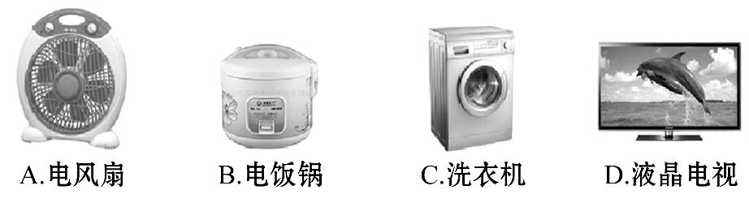
【解析】选B。本题考查电流热效应的应用。电饭锅同电水壶一样，工作时都将电能转化为内能，是利用电流的热效应工作的；电风扇、洗衣机工作时主要把电能转化为机械能，液晶电视工作时主要把电能转化为光能。
4.(2015·广安中考)小明利用如图所示的电路检验并联电路干路电流是否等于各支路电流之和，其中一根导线接错了，接错的是( )
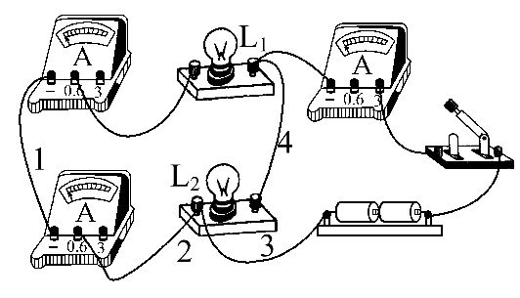
A.导线1 B.导线2 C.导线3 D.导线4
【解析】选C。要探究并联电路的电流关系，所以两灯泡应并联，三个电流表分别测量干路电流和各支路电流，故应该改动导线3，将其改为电源负极与左下电流表负接线柱相连。
5.(2015·苏州中考)压敏电阻的阻值是随所受压力的增大而减小的。小聪同学想设计一个通过电表示数反映压敏电阻所受压力大小的电路，要求压力增大时电表示数增大。以下电路不符合要求的是( )
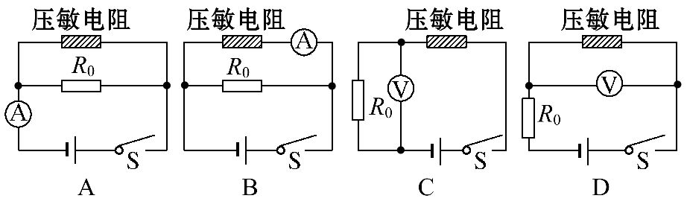
【解析】选D。本题考查电路的设计。由图知：A选项压敏电阻与定值电阻并联，当压力增大时，压敏电阻阻值减小，并联电路总电阻减小，电源电压一定，所以干路电流增大，电流表示数增大；B选项压敏电阻与定值电阻并联，当压力增大时，压敏电阻阻值减小，两端电压一定，所以电流表示数增大；C选项压敏电阻与定值电阻串联。当压力增大时，压敏电阻阻值减小，根据串联电路电阻两端电压与其阻值成正比知，压敏电阻两端电压减小，所以定值电阻两端电压增大，电压表示数增大；D选项压敏电阻与定值电阻串联。当压力增大时，压敏电阻阻值减小，根据串联电路电阻两端电压与其阻值成正比知，压敏电阻两端电压减小，所以电压表示数减小。故选D。
6.(2015·武夷山质检)如图所示，电源电压不变，开关S₁闭合后，灯泡L发光，电压表有示数；再闭合开关S₂后，出现的情况是( )
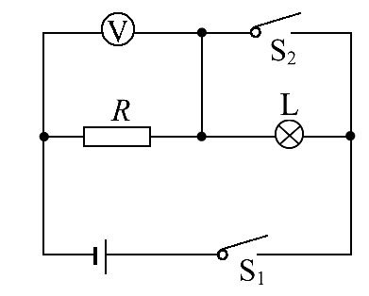
A.灯泡L的亮度不变 B.电压表的示数变小
C.电路的总电阻不变 D.电路的总功率变大
【解析】选D。本题考查对电路的认识、欧姆定律的应用和电功率的计算。开关S₂闭合时，灯泡被短路，灯泡不再发光，故A错误。开关S₂断开时，电压表测量电阻R两端电压，小于电源电压；开关S₂闭合时，灯泡L被短路，只有电阻R接入电路，电压表示数等于电源电压，示数变大，同时电路中总电阻变小，故B、C错误。开关S₂闭合后，电路总功率P=变大，故D正确。
7.(2015·平顶山质检)如图所示的电路中，甲、乙两灯泡串联后接在电路中，观察到甲灯泡比乙灯泡亮，则下列描述错误的是( )[来源:Z*xx*k.Com]
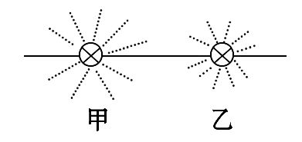
A.P_{甲}>P_{乙} B.I_{甲}>I_{乙}
C.U_{甲}>U_{乙} D.R_{甲}>R_{乙}
【解析】选B。本题考查串联电路的特点。题图中两灯泡串联，串联电路中电流处处相等，因此有I_{甲}=I_{乙}；灯泡的亮度越大，它消耗的电功率越大，故有P_{甲}>
P_{乙}；根据P=I²R可知，R_{甲}>R_{乙}；根据U=IR可知，U_{甲}>U_{乙}。
8.如图所示，甲、乙两小磁针在一根磁铁附近，下列判断正确的是( )
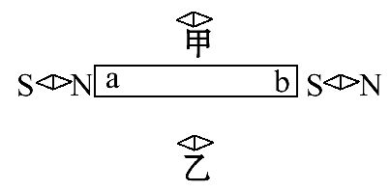
A.甲小磁针左端是S极，乙小磁针左端是N极
B.甲小磁针左端是N极，乙小磁针左端也是N极
C.甲小磁针左端是S极，乙小磁针左端也是S极
D.甲小磁针左端是N极，乙小磁针左端是S极
【解析】选B。本题考查磁极间的相互作用规律。根据左右两只小磁针的指向和磁极间的相互作用规律可知，条形磁铁的a端是S极，b端是N极，根据小磁针N极指向与该点磁感线方向相同，故可判定出甲、乙两小磁针的左端都是N极，右端都是S极，故选B。
9.(2015·夏津实验质检)对图中甲、乙两图所示的实验，下列说法正确的是
( )
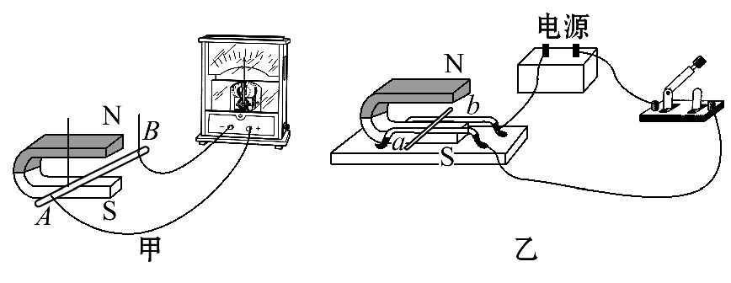
A.甲实验可以研究电动机的工作原理
B.乙实验可以研究通电导体在磁场中受力情况
C.甲实验的过程中，电能转化为机械能
D.乙实验的过程中，机械能转化为电能
【解析】选B。本题考查辨析电磁感应现象与磁场对电流的作用。题图甲研究的是电磁感应现象，它是发电机的工作原理，此现象中机械能转化为电能；题图乙研究的是磁场对电流的作用，它是电动机的工作原理，此现象中电能转化为机械能。
10.(2015·遵义中考)关于能源、信息和材料，下列说法正确的是( )[来源:学科网]
A.我国的北斗卫星导航系统是利用超声波来传递信息的
B.二极管、三极管使用了硅、锗等半导体材料
C.随着科技发展，将来可以制造出不消耗能量而不停对外做功的机器
D.煤、石油、天然气等化石能源蕴藏较大，属于可再生能源
【解析】选B。本题考查能源、电磁波、材料的认识。卫星导航利用的是电磁波，C选项不遵循能量守恒定律，化石能源都是不可再生能源，二极管和三极管都是由半导体材料制成的，而硅、锗都是最重要的半导体材料。
二、填空题(本题共8小题，每空1分，共19分)
11.(2015·淮南质检)从车床上刚刚加工下来的铝件温度都很高，这是通过
的方式使铝件内能增加了。浇铸铝件需要将铝熔化，铝在熔化过程中，温度 (选填“升高”“降低”或“不变”)，内能 (选填“增大”“减小”或“不变”)。
【解析】本题考查改变物体内能的方式和熔化的特点。在车床上，加工铝件时，通过做功的方法使铝件的内能增加、温度升高；铝是晶体，在熔化过程中，吸收热量，温度不变，内能增加。
答案：做功 不变 增大
12.炎炎夏季，都市气温往往比郊外要高3～5℃，这就是热岛效应，人们修建人工湖、喷水池，主要利用水的 大来调节气温。某小区喷水池内有5t水，水温升高2℃吸收的热量是 J。
【解析】本题考查水的比热容大的应用和热量的计算。因为水的比热容较大，白天，相同质量的水和沙石比较，吸收相同的热量，水的温度升高得少；夜晚，放出相同的热量，水的温度降低得少，使得昼夜的温差小，能有效调节气温；水吸收的热量：Q_{吸}=cmΔt=4.2×10³J/(kg·℃)×5×10³kg×2℃=4.2×10⁷J。
答案：比热容 4.2×10⁷
13.(2015·北京朝阳区质检)如图所示是某同学在科技馆看到的静电游戏“怒发冲冠”的情景，头发竖起来并分开，其原因是由于头发带同种电荷 。
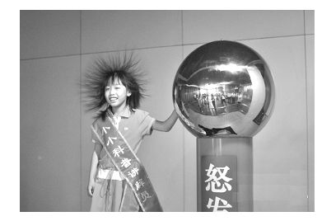
【解析】本题考查电荷间的相互作用规律。电荷通过人体传向头发，每根头发上带同种电荷，由于同种电荷相互排斥，出现“怒发冲冠”现象。
答案：相互排斥
14.(2015·汕头金平区质检)央视《是真的吗？》节目中，主持人做了“电池+口香糖锡纸=取火工具”的实验：取口香糖锡纸，剪成条状，将锡纸条带锡的一端接在电池的正极，另一端接在电池的负极，很快发现纸条中间处开始冒烟、起火苗，如图。这是因为锡是 (选填“导体”或“绝缘体”)，将它的两端直接接入电池正负极，就会造成 ，迅速产生大量的 使温度达到锡纸的燃点而使之燃烧。
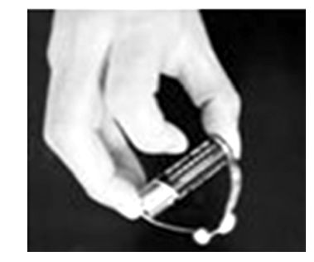
【解析】本题考查对短路状态的认识和导体、绝缘体的判断。因为锡属于金属，具有导电性，将锡纸条带锡的一端接在电池的正极，另一端接在电池的负极，造成了电源短路，电路中迅速产生大量热量，使温度达到锡纸的着火点而使之燃烧。
答案：导体 短路 热量
15.(2015·扬州广陵区质检)如图是一种自动测定汽车油箱内油面高度的装置，R₂是滑动变阻器，它的金属滑片连在杠杆的一端，从油量表(由电流表改装而成)指针所指的刻度，就可以知道油箱内油面的高度，当油面上升时电压表示数变 、油量表示数变 。
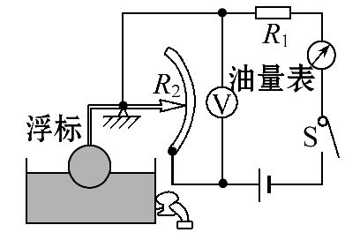
【解析】本题考查动态电路分析。由电路图可知，R₁与R₂串联，油量表(电流表)测电路中的电流，电压表测R₂两端的电压。当油面上升时，R₂接入电路的电阻变小，电路中的总电阻变小，根据欧姆定律知电路中的电流增大，即油量表的示数变大；由U=IR可判断R₁两端的电压变大，根据串联电路中总电压等于各分电压之和，且电源的电压不变，可知R₂两端的电压变小，即电压表的示数变小。
答案：小 大[来源:Z&xx&k.Com]
16.(2015·平顶山质检)目前，一种太阳能红绿灯开始在不少城市的十字路口“站岗”。这种太阳能红绿灯的主要技术参数见下表。白天太阳能电池板给红绿灯供电，同时多余的电能又给蓄电池充电。在阴雨天和晚上，蓄电池又给红绿灯供电，使红绿灯能连续工作，如图所示。
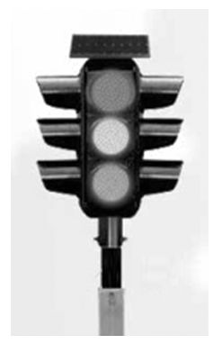
光电转换  效率η | 有效受光  面积S | 工作电压  U | 每个信号灯  规格U、P | 使用条件  T
30% | 8m² | 24V | 24V、  30W | -30℃  ～70℃
在晴朗的白天，红绿灯不工作而给蓄电池充电时，太阳能与红绿灯能量的转化过程是 能转化为 能再转化为化学能。它正常工作一天(24h)，可节约的电能是 kW·h。
【解析】本题考查能量的转化与能量的有关计算。太阳能电池板白天将太阳能转化成电能，多余的电能给蓄电池充电是电能转化成化学能。它正常工作一天(24h)，可节约的电能W=Pt=30W×24h=0.72kW·h。
答案：太阳 电 0.72
17.如图所示，电源电压恒为12V，闭合开关S，当滑动变阻器的阻值为10Ω时，电压表的示数为10V，此时电动机正常工作，则滑动变阻器消耗的功率是
W；若电动机内部线圈的电阻为2Ω，则通电5min电流通过电动机内部线圈产生的热量是 J。
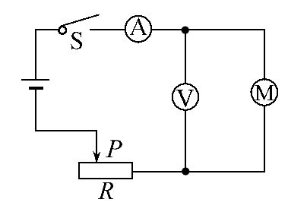
【解析】本题考查电功率、电热的计算。电路中变阻器与电动机串联，电压表测量电动机两端的电压。滑动变阻器两端的电压为U₁=12V-10V=2V，电路中的电流为I===0.2A，所以滑动变阻器消耗的功率为P=UI=2V×0.2A=0.4W；由焦耳定律得电动机内部线圈产生的热量Q=I²R₁t=(0.2A)²×2Ω×5×60s=24J。
答案：0.4 24
18.(2015·阜宁质检)小明去超市，当他站在电梯上时电梯运动较快，走下电梯后发现电梯运动会变慢。小明通过自主学习了解其电路如图所示(R是一个压敏电阻)，他分析：当人走下电梯后，压敏电阻的阻值增大，则电磁铁的磁性变
(选填“强”或“弱”)，衔铁与触点 (选填“1”或“2”)接触，电动机的转速变 (选填“大”或“小”)。
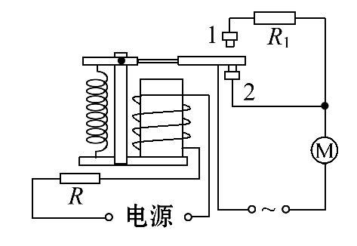
【解析】本题考查电磁继电器的应用。当人走下电梯后，压敏电阻的阻值增大，通过电磁铁线圈的电流减小，电磁铁的磁性变弱，衔铁被弹簧拉起，与触点1接触，使工作电路中的电阻增大，通过电动机的电流减小，其转速变小。
答案：弱 1 小
三、作图题(本题共3小题，共15分)
19.(5分)(2015·南京鼓楼区质检)如图所示的电路未画完整，请你在图中的①②的缺口处选择开关或灯泡的符号填上，并把③处的三孔插座连接好。
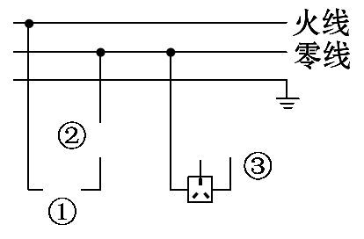
【解析】本题考查家庭电路的连接。开关控制灯泡时，火线首先进入开关，然后进入灯泡，零线直接进入灯泡；三孔插座的接法是“左零右火上接地”。
答案：如图所示
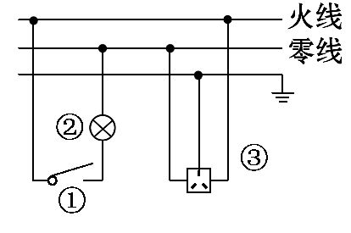
20.(5分)(2015·莆田荔城区质检)根据图中通电螺线管旁边小磁针N极的指向，判断电源的正、负极，并写在括号内。
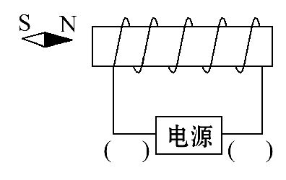
【解析】本题考查磁极间的相互作用规律、右手螺旋定则的应用。根据同名磁极相互排斥，异名磁极相互吸引，可判断通电螺线管的左端为S极，右端为N极，根据右手螺旋定则，可判断螺线管外侧线圈的电流方向由上至下，所以电源的右端为正极，左端为负极。
答案：如图所示
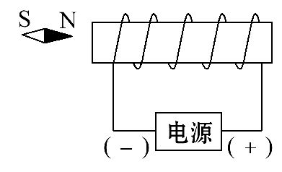
21.(5分)(2015·扬州江都区质检)如图所示为汽车启动电路，请在图中用笔画线代替导线将汽车的启动原理图连接完整。说明：当钥匙插入仪表板上的钥匙孔并转动(相当于闭合开关)，电动机工作，启动汽车；电磁铁的工作电压小于电动机的工作电压。
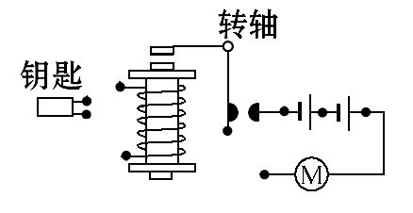
【解析】本题考查电路的设计。控制电路和工作电路都要有电源。根据已知条件，控制电路的电压较低，工作电路的电压较高，所以一节干电池应作为控制电路的电源，电池组应作为工作电路的电源。
答案：如图所示
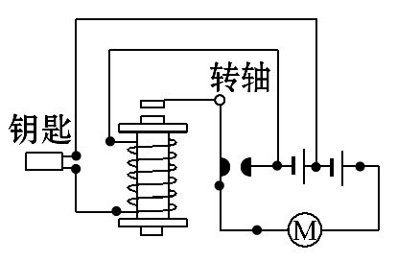
四、实验探究题(本题共3小题，共18分)
22.(6分)如图所示，从一个不能打开的盒子(内有电池组、电阻等电路元件)上的两个小孔中伸出一段细软的长导线，请你在不断开该导线的情况下，设计一个方案判断该导线中是否有电流。
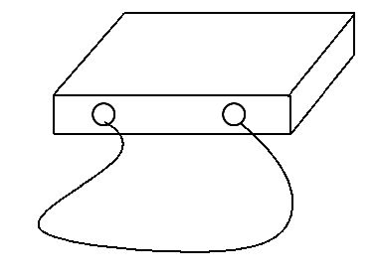
(1)你还需补充的器材是 ；
(2)主要的实验步骤：
；
判断方法
。
(3)该方案所依据的物理知识是 。
【解析】本题考查利用电流的磁效应设计探究性实验方案。
(1)判断该导线中是否有电流须根据奥斯特实验进行验证，要补充的器材为小磁针。
(2)将小磁针支撑起来，等小磁针静止时，将细导线拉直平行放到小磁针上方，若小磁针发生偏转，说明小磁针受磁力作用，导线有电流通过；若小磁针不偏转，说明导线中没有电流通过。
(3)该实验用到的物理知识就是通电导体周围存在磁场，即电流的磁效应。
答案：(1)小磁针
(2)步骤：将小磁针支撑起来，等小磁针静止时，将细导线拉直平行放到小磁针上方 判断方法：若小磁针偏转，则导线中有电流，否则没有电流
(3)通电直导线周围存在磁场(电流的磁效应)
23.(6分)(2015·河南唐县质检)如图所示，在“测量小灯泡的电阻”实验中，小灯泡的额定电压是2.5V。
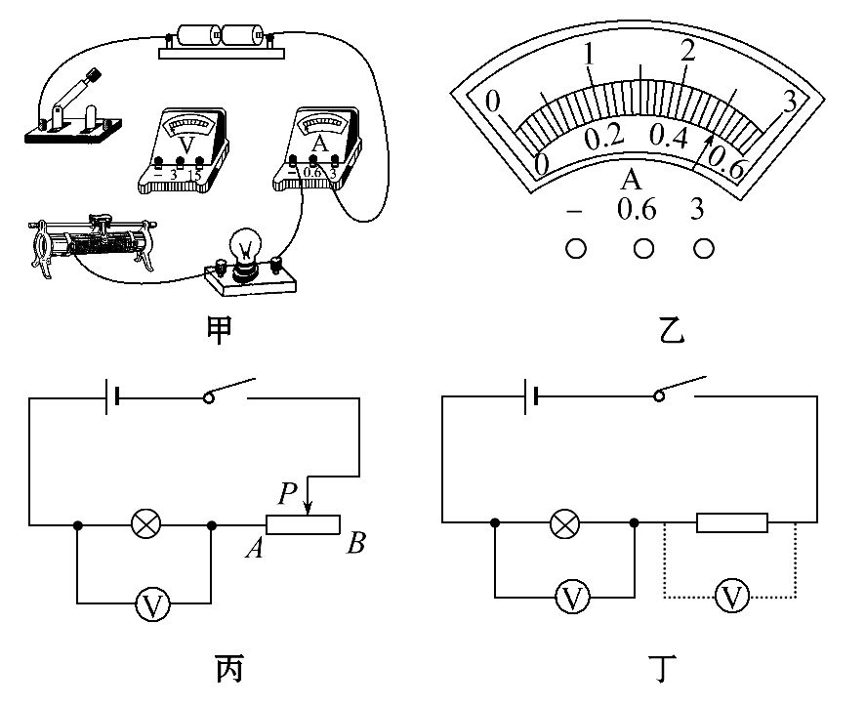
(1)请你用笔画线代替导线将图甲所示电路连接完整。
(2)小梦在接完最后一根导线时，小灯泡立即发光，请你分析产生这一现象的原因是 。
(3)排除故障后，继续实验，如图乙所示是小灯泡正常发光时的电流，灯泡的额定功率是 W。聪明的小梦顺便又算出了灯泡正常工作时的电阻为R_{L}=
Ω。
(4)大梦和小梦按照老师的要求，设计了如下在缺少电流表时测量小灯泡电阻的方案：
大梦：用如图丙所示电路(滑动变阻器最大阻值已知)，闭合开关，分别读出滑片在A、B两端时电压表的示数，然后计算出小灯泡的电阻。
小梦：把一个电压表分别接在小灯泡和阻值已知的定值电阻两端，如图丁所示，闭合开关，读出电压表的示数，然后计算出小灯泡的电阻。
你认为 设计的方案好，理由是
。
(5)完成上述实验后，小梦想直接利用图甲这个电路探究电流与电压的关系，大梦告诉她必须将其中的小灯泡更换成 ，并告诉她更换的原因是
。
【解析】本题考查测量小灯泡的电功率、测量电阻的特殊方法以及探究电流与电压的关系。
(1)连接电路时，小灯泡、电流表和滑动变阻器应串联在电路中，电压表应并联在小灯泡的两端；由于小灯泡的额定电压为2.5V，故电压表应选0～3V量程；滑动变阻器要“一上一下”各选一个接线柱接入电路中。
(2)连好电路，没闭合开关灯泡就发光，说明小梦在连接电路时开关是闭合的，这是错误操作，为保护电路开关应断开。
(3)由图乙知小灯泡正常工作时的电流I_{额}=0.5A，灯泡的额定功率P_{额}=U_{额}I_{额}=2.5V×0.5A=1.25W，灯泡正常工作时的电阻R_{L}==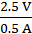=5Ω。
(4)滑片在A、B两端时，电路中的电流不同，灯丝的温度不同，会使灯泡的电阻不同，所以根据大梦的方案测量的灯泡的电阻误差较大，但此方案不用改接电路，操作方便；小梦的方案中灯泡电阻恒定，测得的电阻误差小。
(5)探究电流与电压的关系，须控制电阻一定，而灯泡的电阻随温度升高而增大，所以应将灯泡更换成定值电阻。
答案：(1)如图所示
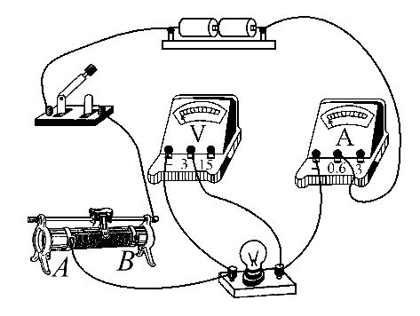
(2)连接电路时开关未断开 (3)1.25 5
(4)大梦 不用改接电路，操作方便(或者：小梦 灯泡电阻恒定，误差小)
(5)定值电阻 灯丝电阻会随温度升高而增大，实验中不能保持电阻不变
24.(6分)(2014·长沙中考)在做“电流通过导体时产生的热量与什么因素有关”的实验时，小于采用了如图甲所示的实验装置。两个透明的容器中密闭了等量的空气，U形管中液面变化反映了密闭空气温度的变化。
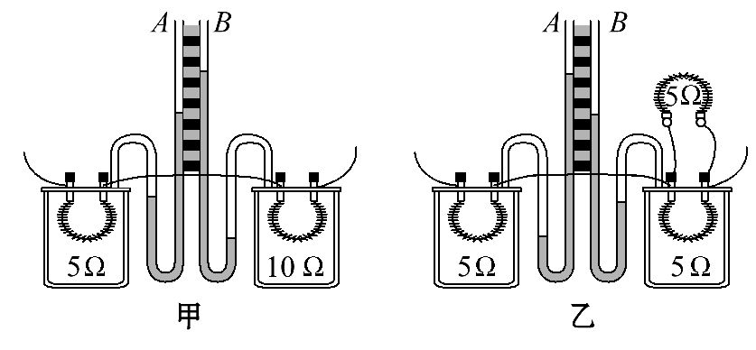
(1)若通电时间相同，发现B玻璃管内液面上升较高，这表明：在电流和通电时间相同的情况下，导体的 越大，产生的热量越多。
(2)小刚采用了如图乙所示的实验装置，通电相同时间，发现A玻璃管液面上升较高，这表明：在电阻和通电时间相同的情况下，通过导体的 越大，产生的热量越多。
(3)该实验中用到的研究物理问题的方法是 法和转换法。
【解析】本题考查探究电流产生的热量与什么因素有关。(1)容器中空气吸收的热量越多，温度越高，体积膨胀越大，故U形管中液面变化能反映两容器中密闭空气吸收热量的多少。将阻值不同的电阻丝串联起来，通过它们的电流I与通电时间t相同，右边容器中的温度升得较快，这表明：在通电时间和电流相同的情况下，电阻越大，产生的热量越多。
(2)装置乙中一个5Ω的电阻丝与两个5Ω的电阻丝并联后再串联，根据串联电路的电流特点可知，通过右边容器中电阻丝的电流小于通过左侧容器中电阻丝的电流，左边容器中空气温度升得较快，这表明：在电阻和通电时间相同的情况下，电流越大，则产生的热量越多。
(3)该实验中用到的研究物理问题的方法是控制变量法和转换法。
答案：(1)电阻 (2)电流 (3)控制变量

五、计算题(本题共2小题，共18分)
25.(8分)瑞士“阳光动力2号”太阳能飞机，是全球最大的太阳能飞机，飞行所需能量完全由太阳能电池提供，它于2015年3月31日1时35分飞抵重庆；停留21天后，于4月21日23时28分到达南京。该飞机的机翼承载200m²的光伏电池面板，太阳辐射功率为1.44×10⁶J/(m²·h)(太阳辐射功率是指1h内辐射到1m²面积上的太阳能)。若电池面板产生的电压U=500V，对飞机上的电动机提供I=40A的电流，请解答：
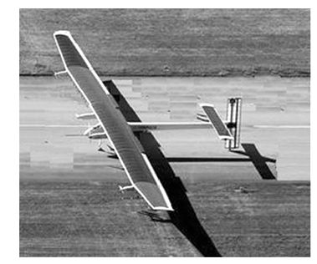
(1)若飞机每天接受光照的时间为10h，光伏电池面板每天接收的太阳能E为多少焦？光伏电池面板将太阳能转化为电能的效率是多少？
(2)用光伏电池面板每天接收的太阳能替代航空燃油，每月(按30天)可节约航空燃油多少千克？(假设航空燃油完全燃烧，航空燃油的热值q=4.32×10⁷J/kg)
【解析】(1)已知太阳辐射功率
P₀=1.44×10⁶J/(m²·h)，S=200m²，t=10h
每天接收的太阳能E=P₀St=1.44×10⁶J/(m²·h)×200m²×10h=2.88×10⁹J
10h内飞机上的电动机消耗的电能[来源:Zxxk.Com]
W=UIt=500V×40A×10×3600s=7.2×10⁸J
光伏电池面板将太阳能转化为电能的效率
η=×100%=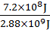×100%=25%
(2)每月可节约航空燃油质量
m==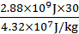=2000kg
答案：(1)2.88×10⁹J 25% (2)2000kg
26.(10分)(2015·泰州姜堰区质检)LED是人类继爱迪生发明白炽灯之后最伟大的发明之一，它是一种新型节能、环保的光源产品。LED灯发光的颜色还会随其两端电压的变化而变化，对应关系如表。某同学用一盏LED灯与一个50Ω的定值电阻组成如图所示的电路，已知电源电压保持为4.2V不变。请回答下列问题：
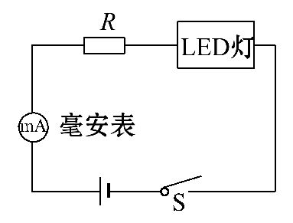
两端的电压/V | 2 | 2.4 | 3.2
LED灯的颜色 | 红 | 黄 | 蓝
(1)闭合开关S，若毫安表(为读数更精确的电流表)的读数为20mA，通过计算说明，此时LED灯发出的光是什么颜色？
(2)闭合开关S，若R的实际功率为0.08W，求此时：
①电路中的电流是多大？
②10min内LED灯消耗的电能是多少焦耳？
【解析】(1)一个LED与50Ω的定值电阻R串联，由I=可得，定值电阻R两端的电压
U_{R}=IR=20×10⁻³A×50Ω=1V
则LED灯两端的电压[来源:Z§xx§k.Com]
U_{LED}=U-U_{R}=4.2V-1V=3.2V
由表格数据可知，此时LED灯发出蓝颜色的光
(2)①当电阻R的电功率为0.08W时，由P=I²R可得，电路中的电流
I′=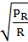=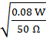=0.04 A
②电阻R两端的电压：
U_{R}′=I′R=0.04A×50Ω=2V
LED灯两端的电压
U_{LED}′=U-U_{R}′=4.2V-2V=2.2V
LED灯通电10min消耗的电能：
W=U_{LED}′I′t=2.2V×0.04A×10×60s=52.8J
答案：(1)蓝颜色的光 (2)①0.04A ②52.8J
【备选习题】对于自动电压力锅，当锅内压强过大或温度过高时，发热器都会停止工作，压强过大时开关S_{过压}自动断开，温度过高时开关S_{过热}自动断开。图中反映了压力锅内部电路的是( )
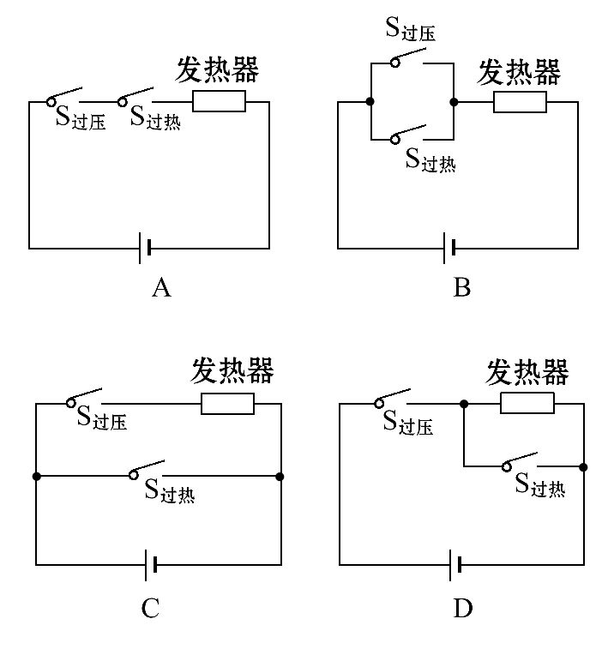
【解析】选A。本题考查电路的设计。由题意可知，当温度过高时，过热开关断开，电热丝不能工作；当锅内压强过大时，过压开关断开，电热丝不能工作；即两个开关不能独立工作，即为串联，故可判断A选项符合题意。

